《系统理论基础课程》大纲

1.课程设计思想

这门课程是《系统科学概论》课程的后续课程。《概论》是我院研究生在系统科学方面的入门课程。学生需要通过《概论》课程来了解什么是系统科学（系统科学的思想），以及了解一些具体的系统科学的研究方法。系统科学后续课程的目标是在此基础上，学会一些研究方法，体会一些系统科学的研究工作的实例。同时，为了给后续的课程做准备，在《概论》课程之后，专业课程之前，在本课程中，我们要学会一些数学物理的基础。

由于本课程在内容上和《概论》课程的紧密关系，请在选课的过程中，结合《概论》课程的大纲。

课程主要包含三个模块：数学基础、物理学基础、系统科学专题。其中，数学模块主要是集合与映射、矢量空间和概率论。物理模块主要是经典力学、统计力学、计算物理学初步和量子力学。系统科学专题可以按照学生的兴趣开设复杂网络初步、非线性动力学初步或者优化理论初步。

学习是为了创造知识、创造性地使用知识、提高进一步学习的效率。学习具体的已经知道的知识，如果不能为这三个目的服务，是完全没有必要的。为了实现这三点，对现有知识的整理和理解，就比直接运用现有知识要重要的很多。对于提高学习效率来说，掌握学习方法和形成对一个学科的概貌和品味，就非常重要。本课程强调学习方法（概念地图和理解型学习）、对知识的理解、整理和选择，而不是关注知识的完整性。

任何一门课程，都应该有一个最重要的目标，都应该把自己放到整个学科的所有的其它课程中来考察和定位，都应该结合当前研究的具体实例，都应该交给学生对这个学科和课程的理解，都应该帮助学生提高学习能力和创造性。

通过研究实例来体会什么是系统科学是《概论》课程的目标，掌握一些系统科学的研究方法，为后续的专门课程做准备，是本课程在知识上的目标。促进学生学习方法的提高，从整体上认识科学和系统科学，提高学生的创造性，是本课程的目标。以下是按照这个目标设计的本课程的具体内容。

科学是原则上可证伪的，实际上在其适用范围內还没有被证伪的，可以用于理解现实世界的心智模型。物理学——关于物理世界的心智（数学）模型——是迄今为止，所有自然科学的典范，从思想上、概念上、分析技术上、应用范围上，都还没有其它学科可以企及。因此，交叉科学的研究必须从物理学中获得以上几个方面的营养。同时，数学，作为心智模型的最终结构，是所有的自然科学的语言和结构。因此，系统科学——为更一般的实际系统寻找心智（数学）模型的学问，也必须从数学中大量吸取营养。

按照这个思想，本课程的主要内容设计如下（见《系统科学基础》核心知识的概念地图）。
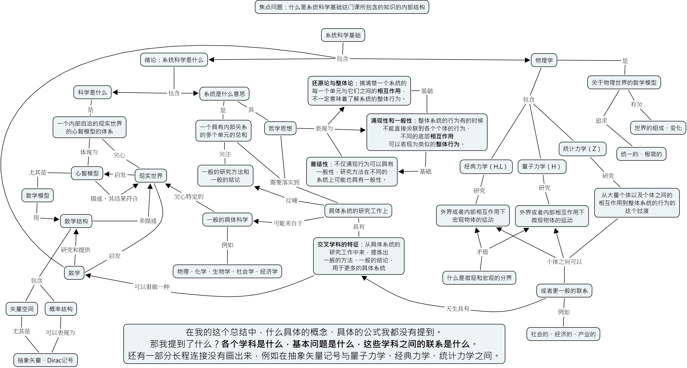

另外，从教学方法上来讲，本课程教学中强调以下几点：动手计算的能力、自学能力、学习方法上的培养、学科上的方向感和品味。前两个方面，通过布置大量的课后作业和一定数量的课程项目来体现。学习方法上，通过概念地图来实现理解型学习，从而不断获得和强化这个学科的整体结构。在学科的方向感和品味上，我们通过在课程中采用大量的研究实例来实现。

从以前的学生反馈中可以看到，在以上各个方面，学生都有不小的收获。而且，学生对什么是系统科学有了一个比较深入的认识。大多数学生在自学能力、动手能力、理解型学习和掌握一个学科的全貌的能力上，都有比较大的提高。

这门课程的缺点是：对学生的理解力要求比较高，对学生的时间投入要求比较高，对学生的学习动机也有要求——对学术感兴趣的学生可以从中学到更多东西。

2.章节具体内容

第零章 为什么要学习数学物理基础
0.1 概念、数学模型的来源:前面的例子再阐述
0.2 处理方法的来源:例子
0.3 研究对象的来源:例子

第一部分 系统科学的数学基础
第一章 线性代数
1.1 集合与映射的语言
1.2 从群到线性空间
1.2.1 群、半群
1.2.2 线性空间的矢量

1.2.3 矢量内积
1.3线性算符
1.3.1 共轭算符
1.3.2 本征值与本征向量
1.3.3 线性变换与表象理论
1.3.4 矩阵的奇异值分解
1.4 数值线性代数
1.4.1 本征值与本征向量
1.4.2 线性系统的解

第二章 概率论
2.1 古典概型:离散概率与几何概率
2.2 现代概率三元体
2.3 条件概率与 Bayesian 公式
2.4 典型概率分布函数和基本统计量
2.5 大数定律与中心极限定理
2.6 概率论的 Dirac 符号形式
2.7 随机过程初步
2.8 Monte Carlo 方法
2.9 随机变量的测量

第三章 随机过程（选学）
3.1 Langevin 方程:随机力
3.2 Master 方程与 Fokker-Planck 方程
3.2.1 Markov 过程的 Master 方程
3.2.2 从 Master 方程到 Fokker-Planck 方程
3.2.3 几个典型的随机过程
3.3 Langevin 方程与 Fokker-Planck 方程的关系
3.4 平稳性
3.5 随机过程的模拟与计算

第二部分 系统科学的物理基础

第四章 力学
4.1 力学思想
4.2 Newton 力学的基本概念
4.3 势函数、保守力与能量守恒
4.4 分析力学的技术
4.4.1 Lagrangian 力学
4.4.2 Hamiltonian 力学
4.4.3 Langragian 力学与 Hamiltonian 力学等价以及最小作用量原理
4.4.4从单体到多体的分析力学形式
4.5 关于什么是科学的进一步讨论

第五章 统计力学
5.1 从力学到统计力学
5.2 统计力学的基本理论:系综理论
5.3 相变与临界现象
5.4 Metropolis 方法
5.5 在物理学以及其他学科中的熵
5.6 从熵最大推导正则分布

第六章 量子力学
6.1 量子系统的实验
6.2 量子系统的基本理论
6.2.1 量子系统的静态描述
6.2.2 量子系统的演化
6.3 量子与经典密度矩阵的区别
6.4 正则量子化与表象理论初步
6.5 Shcrödinger 绘景与 Heisenberg 绘景

第三部分 系统科学的基本理论（整个第三部分都是选修）

第七章 线性与非线性动力学简论
7.1 线性系统的演化
7.2 非线性系统的线性化:定态与线性稳定性
7.3 混沌与分支
7.4 更多的具体系统上的研究实例

第八章 相变、临界性与自组织临界性
8.1 相变的研究方法
8.2 临界行为
8.3 自组织临界性
8.4 更多的具体系统上的研究实例

第九章 复杂网络概论
9.1 复杂网络的描述方法的精神
9.2 基本静态量与中心性
9.3 网络演化
9.4 网络上的动力学
9.5 网络科学应用
9.5.1 用网络研究方法增进人类交往,提高创造性和生产力
9.5.2 用网络研究方法发现容易发生脑退化的人

第十章 博弈论与演化博弈概论
10.1 博弈、博弈论与 Nash 均衡
10.2 理论与实际的对比:Nash 均衡的描述能力
10.3 演化博弈:均衡实现的问题
10.4 新的均衡的问题

第十一章 优化理论
11.1 运筹学概论
11.1.1 基本问题及其数学描述
11.1.2 问题的解决方法举例
11.2 控制论概论
11.2.1 基本问题及其数学描述
11.2.2 问题的解决方法举例
11.2.3 更多的具体系统上的研究实例

第四部分 附录:计算技术与学习方法（这个部分实际授课在前两次）

第十二章 计算机语言与工具的学习
12.1 Linux 系统中安装、编辑、编译、执行程序
12.2 C 语言、Python 与编程风格
12.3 BLAS、Lapack 及其实现
12.4 并行计算初步与 BLAS、Lapack、Petsc、Slepc
12.5 xmds2
12.6 sage
12.7 NetLogo
12.8 Swarm
12.9 C 与 R 中的 igraph

第十三章 概念地图与理解型学习方法

3.参考书
- 吴金闪，《系统理论导引》，书稿
- Joseph Novak, Learning, Creating, and Using Knowledge: Concept Maps as Facilitative Tools in Schools and Corporations
- 吴金闪 ，《概念地图学习和教学方法》，书稿
- Feynman,《Feynman物理学讲义I,III》
- W.I.B. Beveridge, The Art of Scientific Investigation
- Timothy Gowers, Mathematics: A Very Short Introduction
- Feynman,《光和物质的奇异性》
- 喀兴林，《高等量子力学》

